**המנגנונים השונים והתהליכים השונים של קבלת החלטות בארה"ב ובישראל**

על מנת להבין את תהליך קבלת ההחלטות בתחומי חוץ וביטחון בארה"ב יש לסקור תחילה, באופן תמציתי ביותר, את מבנה המשטר בארה"ב. ארה"ב מהווה חבר מדינות המקיימות מבנה שלטוני כפול: שלטון פנים מדינתי ושלטון פדרלי, כאשר החוקה האמריקאית מגדירה את המכנה החוקי המשותף בין כל המדינות ואת חלוקת הסמכות בין מוסדות השלטון. ככלל, השלטון הפדרלי אחראי על מדיניות החוץ והביטחון ועל יחסי הסחר של ארה"ב עם שאר העולם. מעבר לכך, השלטון המדינתי אחראי על שאר תחומי החיים כגון חינוך, בריאות וכדומה. זוהי כמובן חלוקה גסה ובחלק מהמקומות קיימות השפעות וגלישות ממוסדות השלטון הפדרלי למדינתי ולהיפך. השלטון הפדרלי הינו משטר נשיאותי, כאשר מצד אחד כוח רב מאד מרוכז בידיו של הנשיא, והתנהלותו השוטפת אינה מחייבת שמירה על קואליציה רבת אינטרסים מנוגדים (כמו בישראל), הנשיא חופשי למנות ולפטר את אנשי הממשל שלו (רוב בעלי התפקידים אינם דורשים את אישור הסנאט). באופן זה זוכה הנשיא ללויאליות גבוהה של אנשי הממשל שלו. כמו כן, הנשיא מוגדר כמפקד העליון של הכוחות המזוינים. מצד שני, קיימים איזונים ובלמים משמעותיים כתוצאה מהסמכויות שניתנו לקונגרס, על שני חלקיו – הסנאט ובית הנבחרים. על פי שיטה זו רמת הבלמים או, מנקודת המבט ההפוכה, העצמאות של הנשיא, תלויה בשאלה האם מפלגתו מחזיקה ברוב במי משני המוסדות הללו. בהיבט חלוקת האחריות בין הסנאט ובית הנבחרים, ניתן לייחס לאחרון מיקוד בסוגיות תקציביות, בעוד הראשון עוסק בחקיקה ארוכת טווח. עם זאת, שני החלקים נדרשים לאשר חקיקה ופעולות תקציביות מסוימות. לעומת זאת, בהיבט מדיניות החוץ והביטחון נהנה הנשיא מחופש יחסי (כל עוד הוא פועל בתוך המסגרת התקציבית ובתוך מגבלות החקיקה הקיימת).

מלאכת עיצוב מדיניות החוץ והביטחון בבית הלבן נעשית בעיקר באמצעות המועצה לביטחון לאומי, שבראשה עומד הנשיא ובאמצעות צוות היועצים הקרוב של הנשיא. על אף הדמיון בשם המוסד, אין כמעט קשר בין המל"ל הישראלי לזה האמריקאי, והמקביל הישראלי של המל"ל האמריקאי הוא למעשה הקבינט. המועצה לביטחון לאומי האמריקאית מורכבת מחברים קבועים שהינם ראשי מוסדות מתחום הביטחון הלאומי בארה"ב, ועוד חברים זמניים, על פי הצורך. תפקיד המועצה כפול: היא מיועדת לעצב את מדיניות החוץ והביטחון, אך גם לבצע את מלאכת התיאום בין המוסדות והסוכנויות הרבות בתחום הביטחון הלאומי. מועצה זו נשענת על מטה גדול (יחסית) של ממלאי תפקידים ומומחי תוכן, חלקם אזרחים וחלקם ממלאי תפקיד ממשרד ההגנה, משרד מזכיר המדינה (החוץ), הצבא, וסוכנויות אחרות, המושאלים למועצה. עבודת המטה מתבצעת תחת הנחייתו של היועץ לביטחון לאומי.

ריבוי הסוכנויות והמוסדות בתחום הביטחון הלאומי מהווה אתגר אדיר בהיבט הצורך בתיאום המדיניות והמאמצים במערכת כל כך סבוכה וגדולה, כאשר באופן טבעי, לכל מוסד האינטרסים שלו, התרבות הארגונית שלו והדרך שלו לפרש את המציאות. התחרות ומאבקי ההשפעה בין המוסדות מהווים אתגר משמעותי לנושא שיתוף הידע ושיתוף הפעולה. אתגר זה זוהה לכאורה כבר לאחר מלחמת העולם השנייה, אך לקחי מתקפת הטרור של 11/9/01 הצביעו על כך שמדובר באתגר יציב וקשה לפיצוח.

בישראל לעומת זאת, ראש הממשלה הוא הנציג הראשון בממשלה, המורכבת משרים ממפלגות שונות ובעלי מגוון רחב של עמדות ודעות, לכל אחד מהם BASE אחר של מצביעים. השרים, לרבות השרים בפורום הקבינט, הם 'אילוץ' לרוה"מ, בשונה מארצות הברית. כך, תהליך קבלת ההחלטות הינו מורכב יותר ודורש עבודת תיאום גדולה יותר. בעבר נעזרו ראשי ממשלה בישראל ב-2 כלים: האחד, אינו פורמלי, הוא פורום ההתייעצות האישי הקרוב של רוה"מ ("קבינט", "קבינט מורחב", "מטבחון", "חווה", "אקואריום") שהינו פורום בלתי פורמליי לעומת הפורום הקרוב לנשיא ארה"ב בבית הלבן, אשר יכול לשבת שם באופן פורמלי לחלוטין. השני, הנו גוף התיאום ועבודת המטה הפורמלי המסייע לרוה"מ, אשר בשנים הראשונות של המדינה היה צה"ל, בהמשך היל"ל (היחידה לביטחון לאומי), החל משנת 1996 המועצה לביטחון לאומי ומשנת 2009, המטה לביטחון לאומי. במל"ל, עפ"י חוק, ישנו מינוי אישי אחד (ר' המל"ל), ותפקידו לשרת את הממשלה, המורכבת מכלל השרים בדעותיהם השונות. המל"ל בישראל מגשר בין המערכות המקצועיות לבין המערכת הפוליטית, ועוסק בחו"ב בלבד. בעיות החו"ב של ישראל הן לוקאליות בלבד, על רקע ביטחוני בעיקר, ולכן הגוף החזק והדומיננטי ביותר העוסק בהכנת חומרים מקצועיים הוא צה"ל, שאינו פוליטי.

בארה"ב הנשיא מתייעץ בחברי ה NSC וביועציו הקרובים, אך לבסוף הוא זה שמחליט באופן בלעדי. מנגד, על מנת לקבל החלטות משמעותיות בתחום הפעלת הכוח בישראל, זקוק ראש הממשלה לרוב בקבינט, כאשר קולו שווה לשאר חברי הקבינט בהצבעה. חשוב להדגיש שחברי הקבינט הם חברי הקואליציה, שלפחות חלקם, לא רק שאינו לויאלי לראש הממשלה, אלא שבמקרים רבים מעוניין להחליף אותו בכסאו. במצב זה עבודת הקבינט נפגעת באופן משמעותי. תופעות של הדלפות מהקבינט על רקע פוליטי מצד אחד, וצנזור חומרים לקבינט מצד שני, הינם בעוכרי המערכת הישראלית. יותר מכל, קשה לתאר את עבודת הקבינט כתהליך של דיון פתוח יצירתי ומעמיק, כיוון שחבר קבינט שיעלה רעיון חדש, החורג מעמדתו הפוליטית הידועה, מסכן את מעמדו הציבורי. על אף שבדרך כלל הצעות ראש הממשלה מתקבלות בקבינט, אלו הן הצעות ש'בושלו' מראש כך שמערכת הביטחון תתמוך בהן, ומהוות את מה שניתן להעביר בהצבעה ולא בהכרח את מה שראש הממשלה היה מעוניין לבצע.

בתרשים הבא תיאור שתי המערכות וההבדלים בינהם:

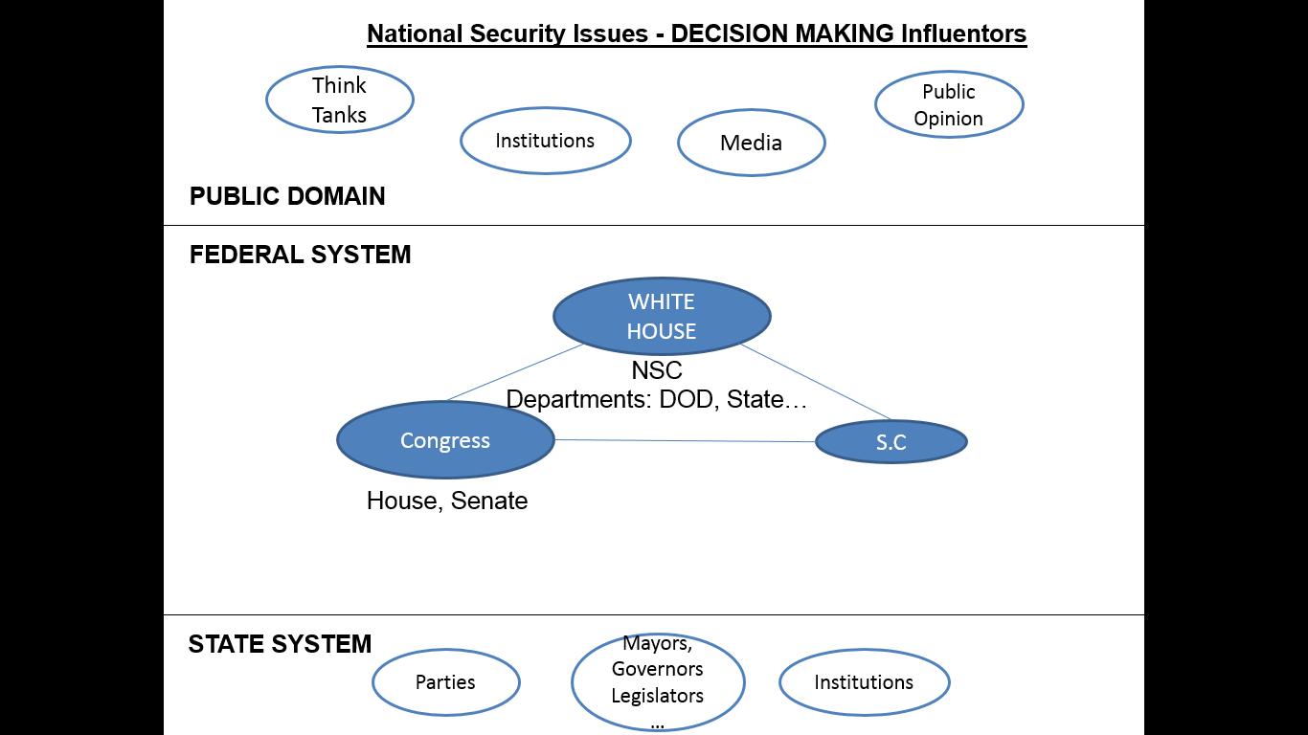

תרשים 1: המערכת האמריקאית

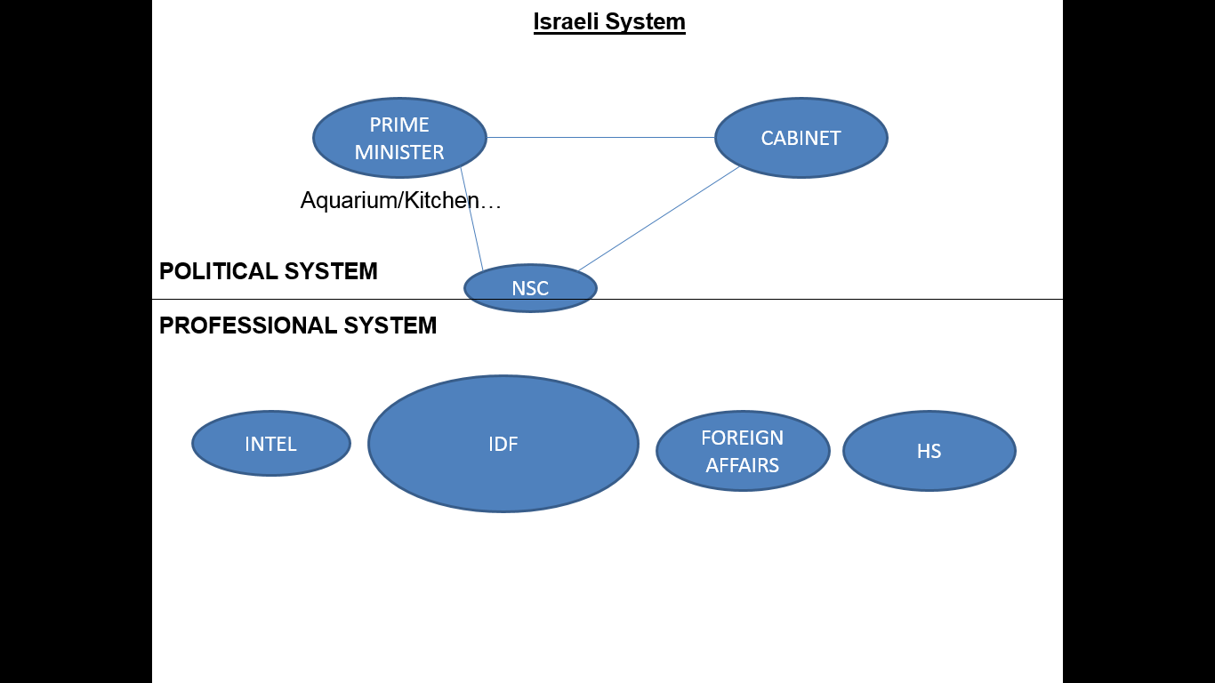

תרשים 2: המערכת הישראלית

לסיכום, עיקרי ההבדלים הם:

1. תהליך עיצוב המדיניות בארה"ב מושפע מאד מיחסי הכוחות בתוך המערכת הסבוכה הזו, אך בעיקר באופי העבודה של הנשיא כפי שהוא מעצב אותו. ביכולתו של הנשיא להדגיש תהליך עבודה אינטגרטיבי מצד אחד, או להעדיף גורמים ספציפיים ולסמנם כגורמים הדומיננטיים בתהליך העיצוב. בישראל, המורכבות הגבוהה היא ביכולת לקבל החלטה משמעותית עם קונצנזוס, לנוכח ריבוי המפלגות בממשלה ובקבינט.
2. בישראל אין לצבא מתחרה בעל יכולות ניתוח ועבודת מטה משמעותיות. בארה"ב המטה הפקידותי של המועצה לביטחון לאומי חזק ובעל יכולות עצמאיות בסדר גודל שאינו בר השוואה למטה המל"ל בישראל. למעשה, המקבילה האמריקאית של הנשיא, יועציו הקרובים וה-NSC היא המערכת הישראלית הכוללת את רוה"מ, פורום ההתייעצות הבלתי פורמלי שלו, הקבינט והמל"ל. בישראל ניכרת דומיננטיות הצבא כגוף המקצועי, הגדול, והרלוונטי ביותר לבטל"מ (סוגיות ביטחון לוקאליות בעיקר) ובארה"ב, דומיננטיות הנשיא כמי שבוחר את כל האנשים אשר מסביבו, ודן **גם** בסוגיות הצבא והביטחון.
3. בארה"ב ראש המטות המשולבים אינו מפקד הצבא, והנשיא כן. בישראל – הצבא כפוף לקבינט באמצעות שר הביטחון והמפקד שלו הוא הרמטכ"ל. לנושא זה השלכה משמעותית על תהליך העיצוב האסטרטגי וקבלת ההחלטות. בארצות הברית הנשיא והמועצה לביטחון לאומי מפעילים באופן בלתי אמצעי את הפיקודים הרלוונטיים, הן לצורך קבלת המלצות למדיניות והן בהנחיות להפעלת הכוח. כתוצאה מכך אין גורם צבאי דומיננטי ובעל כוח משמעותי, כמו במקרה הישראלי (במכוון על מנת להבטיח את עליונותו של הדרג המדיני כתוצאה מעוצמתו החריגה של הצבא).
4. היבט בעל דמיון למקרה הישראלי הוא הקרבה התרבותית של הנשיא ושר ההגנה לצבא. בדרך כלל כאשר שר ההגנה אינו גנרל בדימוס, קיימת מתיחות ולעיתים אף זלזול הדדי, שמשפיעים לרעה על היכולת לייצר תהליך מעמיק של לימוד וחקירה אסטרטגית.
5. עבודת המטה בתוך הדרג הפקידותי במשרד ההגנה שונה גם היא, כיוון שבארה"ב קצינים בכירים במדים נושאים תפקידים בתוך משרד ההגנה. בישראל אין כמעט עירוב של לובשי מדים בתוך משרד הביטחון וכתוצאה מכך נוצר מצב שמשרד הביטחון הישראלי דומיננטי יחסית בתחום אסטרטגיית בניין הכוח, של הגופים הביטחוניים הלא צבאיים, וכמעט זניח בתחום אסטרטגיית הפעלת הכוח ובנין הכח הצהלי.

לסיכום, ניתן להצביע על כך שמערכת קבלת ההחלטות בארה"ב מאותגרת יותר בתחום התיאום הבין ארגוני כתוצאה מכמות וגודל המוסדות הקשורים בביטחון לאומי, אך נהנית מיכולת משילות גבוהה יותר של הנשיא, על הסיכונים הנגזרים מכך. המערכת הישראלית מעניקה דומיננטיות יחסית לצבא, בעיקר כתוצאה משיטת השלטון חסרת היציבות ומהיעדר גוף מטה שיכול לאתגר את הצבא בתהליך הניתוח ועיצוב המדיניות.

**כיצד ההבדלים הללו משפיעים על ישראל, ולהפך?**

על מנת שישראל תוכל להשפיע על קבלת ההחלטות הקשורות אליה, עליה לפעול מול כל מוקדי ההשפעה במערכת האמריקאית: החל בבית הלבן (הנשיא, יועציו הקרובים וה-NSC), דרך הקונגרס, משרדי הממשלה השונים ועד לגורמים משפיעים נוספים כדוגמת: התקשורת, מכוני מחקר, אנשי עסקים, קהילה יהודית ועוד.

רצ"ב פירוט מוקדי הכח השונים, וקירבתם הפורמלית (לאו דווקא עוצמת השפעתם וקירבתם בפועל) מהנשיא:

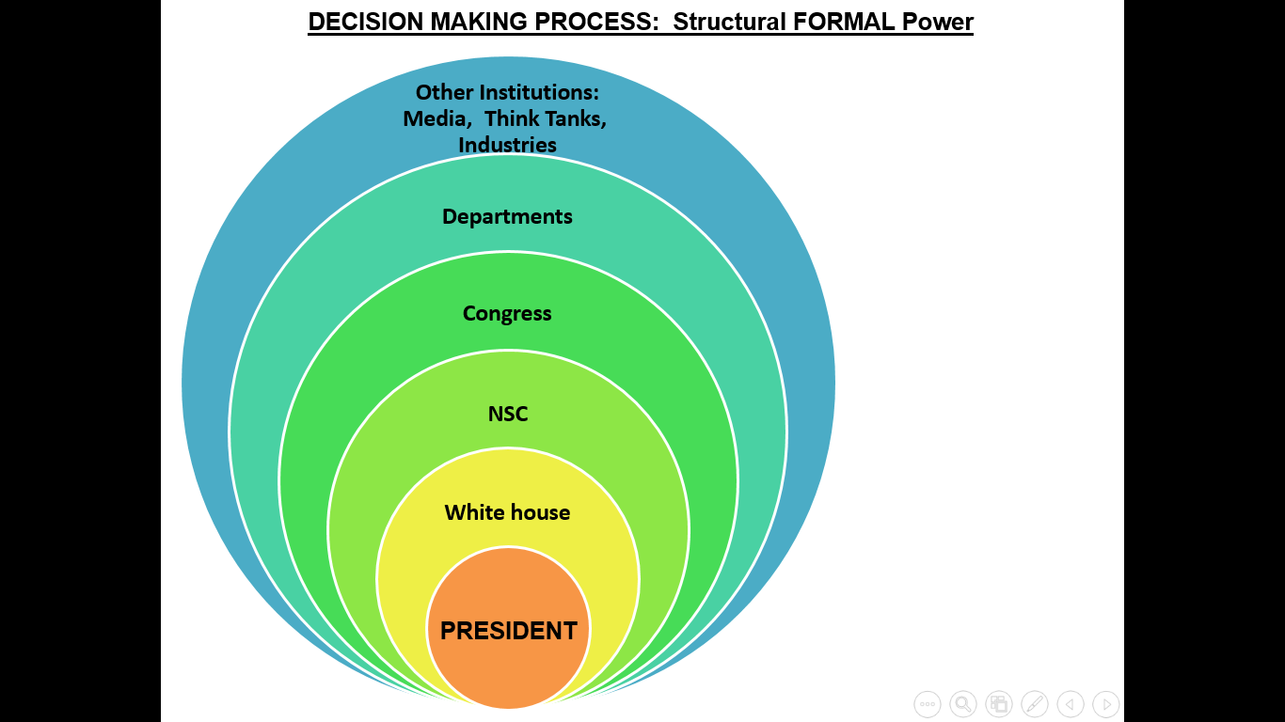

על מנת להשפיע על כל אחד מהם ישראל נדרשת להפעיל את השפעתה באמצעות המקבילה, באם קיימת. למשל: מול הנשיא יפעל באופן פורמלי ראש הממשלה, ובאופן בלתי פורמלי, יפעל המעגל הקרוב לרוה"מ מול המעגל הקרוב לנשיא. מול ה-NSC יפעל המל"ל (למרות חוסר הסימטריה בגודל ובהשפעה, כפי שתוארו לעיל) וגורמים נוספים. מערכת הביטחון הישראלית (לרבות צה"ל) תפעל מול משרד ההגנה ומול הצבא האמריקאי, ומול הקונגרס יפעלו בעיקר כל אותם מוקדי השפעה שניתן להפעיל על מנת להשפיע על תקציבים והחלטות לטובת ישראל, ועל הנשיא. בהקשר זה יש לציין כי ישראל נהנית, בשלב זה, מתמיכה דו מפלגתית (BI-PARTISAN), אך מול תמיכה זו מתקיימות מגמות דמוגרפיות וחברתיות בארצות הברית שיכולות לסכן מצב יציב זה, כדוגמת: שינויים דמוגרפיים ועליית אחוז המיעוטים, לרבות ההיספאנים (צפי לכ-30% ב-2030), שינויים בתמיכת יהודי ארצות הברית בישראל, בעיקר של הדור הבא, המתבולל בהיקף נרחב (כ-50% בקרב היהודים הרפורמים והקונסרבטיבים המהווים כ-85% מיהדות ארצות הברית) וזיקתו לישראל נחלשת, הן מסיבה זו והן מהמתח שנוצר בין הרבנויות האמריקאיות לרבנות בישראל, שאינה מכירה בהם.

תנאי הכרחי להשפעה הדדית, הן השפעה ישראלית על קבלת החלטות בארצות הברית והן ההשפעה ההפוכה, הוא הכרת המערכת בצד השני. בישראל, על מנת להשפיע, נדרש להכיר את המערכת האמריקאית ולהבין את תהליכי קבלת ההחלטות (הריכוזיים), ובארה"ב, על מנת להשפיע על המערכת הישראלית, יש להבין את המורכבות המפלגתית ואת תהליכי קבלת ההחלטות בישראל.